广东省教育厅关于开展2021年国家级
一流本科专业建设点遴选工作的通知
（待批稿）

各普通本科高校：
根据《教育部办公厅关于实施一流本科专业建设“双万计划”的通知》（教高厅函〔2019〕18号）及《教育部高等教育司关于开展2021年度国家级一流本科专业建设点报送工作的通知》（教高厅函〔2021〕11号，附件1），现就我省2021年国家级一流本科专业建设点遴选工作通知如下：
一、申报资格要求
满足基本要求且符合申报条件一项及以上的专业可申报。
- 基本要求
1. 学校高度重视本科教育。坚持立德树人，全面落实“以本为本、四个回归”，切实巩固人才培养中心地位和本科教学基础地位，把思想政治教育贯穿人才培养全过程，着力深化教育教学改革，全面提升人才培养质量。积极推进新工科、新医科、新农科、新文科建设，紧扣国家发展需求，主动适应新一轮科技革命和产业变革，着力深化专业综合改革，优化专业结构，积极发展新兴专业，改造提升传统专业，打造特色优势专业。不断完善协同育人和实践教学机制，提升人才培养的目标达成度和社会满意度。坚持学生中心、产出导向、持续改进的基本理念，建立健全自查自纠的质量保障机制并持续有效实施。
2. 专业定位明确。申报专业须为教育部《普通高等学校本科专业目录》中的专业，不得为专业类、“专业（专业方向）”或其他形式。专业服务面向清晰，适应国家和区域经济社会发展需要，符合学校发展定位和办学方向。
3. 专业管理规范。切实落实《普通高等学校本科专业类教学质量国家标准》要求，人才培养方案科学合理，教育教学管理规范有序。近三年未出现师德师风问题、重大教学事故和重大安全责任事故。
4. 改革成效突出。持续深化教育教学改革，教育理念先进，教学内容更新及时，方法手段不断创新，以新理念、新形态、新方法引领带动专业建设，成效明显。
5. 师资力量雄厚。不断加强师资队伍和基层教学组织建设，教育教学研究活动广泛开展，专业教学团队结构合理、整体教学水平高。
6. 培养质量一流。坚持以学生为中心，促进学生全面发展，有效激发学生学习兴趣和潜能，增强创新精神、实践能力和社会责任感，毕业生行业认可度高、社会整体评价好。
- 申报条件
1. “十二五”以来获得省级以上本科高校教学质量与教学改革工程（简称“质量工程”）专业类项目立项；
2. 通过国内外权威组织认证；
3. 曾获国家级特色专业；
4. 曾获国家级专业综合改革试点；
5. 具有国家级或省级重点学科支撑。
二、高校申报名额及程序
（一）申报名额
部属高校国家级一流专业建设点由各校按照教育部分配名额，自主遴选并直接推荐至教育部。省属高校符合申报资格要求的专业可向省教育厅进行申报。省教育厅将组织专家组遴选417个专业推荐至教育部参评国家级一流专业建设点。
（二）申报程序
1. 校内推选
请学校根据申报资格要求开展校内推选，确定推荐名单并排序。校内推选需组织专门论证，并进行校内公示。学校申报应严把校级程序关和质量关，避免无序申报或不达标申报。各校应考虑《国家级一流本科专业分专业类建设规划》（附件2）及2019、2020年度国家级一流本科专业建设点入选情况，合理推荐申报专业。
2. 材料提交
请各校以专业为单位填写《国家级一流本科专业建设点信息采集表》（附件3），并汇总填写《国家级一流本科专业建设点汇总表》（附件4）。于10月31日前将可编辑文档（Word及Excel文档）、加盖公章的PDF扫描件发送至：yangyw@gdedu.gov.cn，邮件标题按照“学校全称+2021年国家级一流专业申报”命名。
相关纸质材料及佐证材料留校备查，无须寄送。
- 国家平台报送
11月12日前，省教育厅组织入选国家级一流专业建设点的高校使用“高等教育质量监测国家数据平台”的登录账号及密码登录“国家级一流本科专业建设报送系统”（网址：http://udb.heec.edu.cn）进行在线填报，并由省教育厅完成在线审核，提交报送教育部完成最终申报。
请学校公平公正推荐，对申报材料进行核查并确保其真实性，如有发现弄虚作假者，取消该专业申报资格，同时削减学校申报名额。
三、其他事项
1.省教育厅工作联系人：高教处 翁远航、杨永文，联系电话：020-37628925，37627855。
2.为便于工作交流，请高校加入我省一流本科专业建设工作QQ群，号码：604227350。

附件：1. 教育部高等教育司关于开展2021年度国家级一流
本科专业建设点报送工作的通知
2. 国家级一流本科专业分专业类建设规划
3. 国家级一流本科专业建设点信息采集表
4. 国家级一流本科专业建设点申报汇总表

广东省教育厅
2021年10月27日
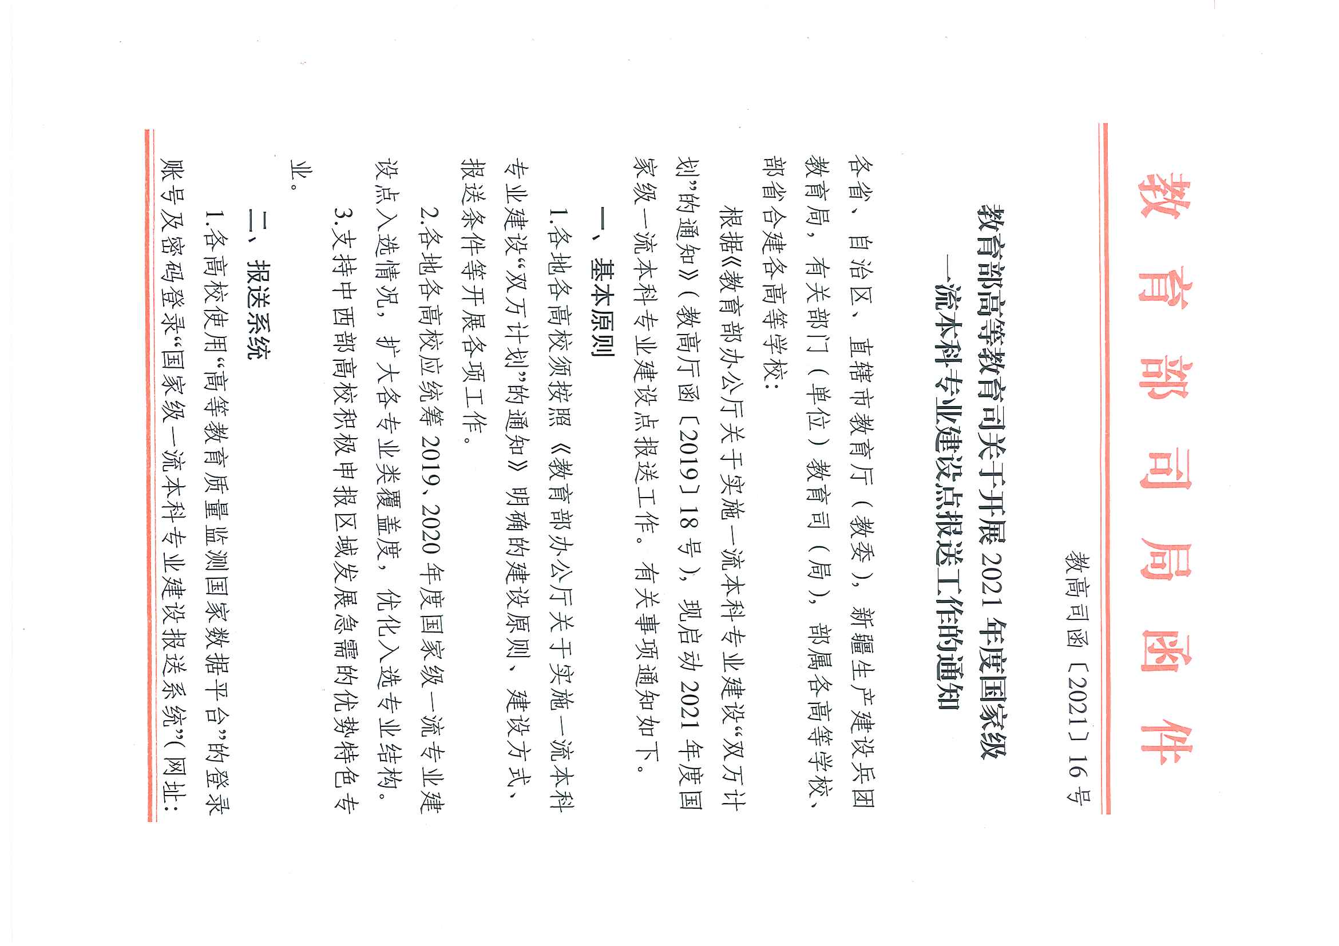
附件1

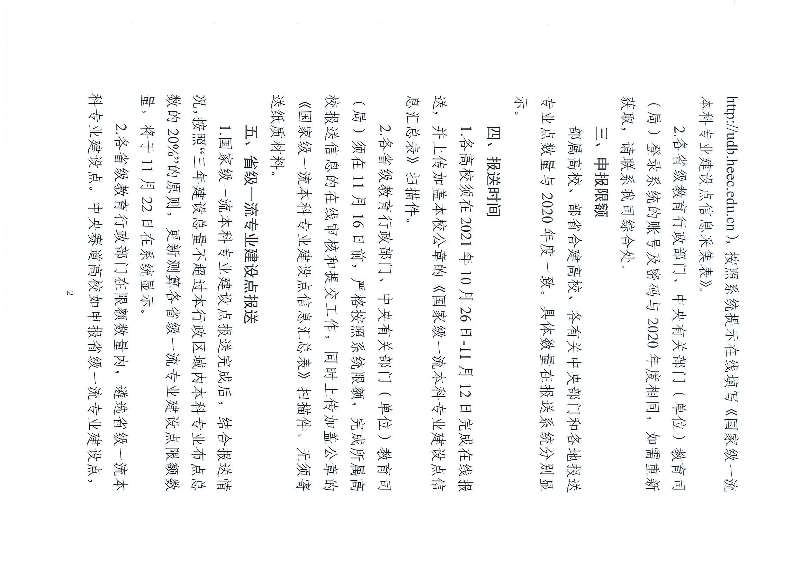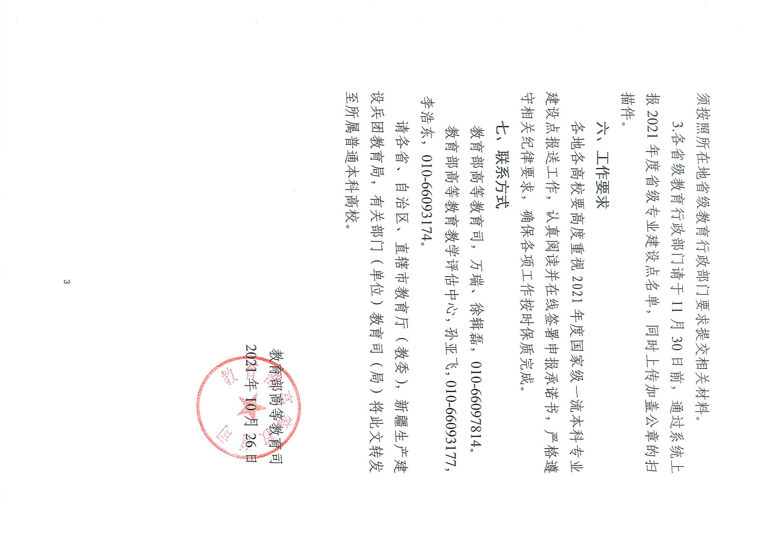
附件2
国家级一流本科专业分专业类建设规划

专业类代码 | 专业类 | 拟建设数量
0101 | 哲学类 | 18
0201 | 经济学类 | 126
0202 | 财政学类 | 38
0203 | 金融学类 | 206
0204 | 经济与贸易类 | 144
0301 | 法学类 | 137
0302 | 政治学类 | 43
0303 | 社会学类 | 95
0304 | 民族学类 | 6
0305 | 马克思主义理论类 | 57
0306 | 公安学类 | 34
0401 | 教育学类 | 189
0402 | 体育学类 | 147
0501 | 中国语言文学类 | 228
0502 | 外国语言文学类 | 609
0503 | 新闻传播学类 | 236
0601 | 历史学类 | 77
0701 | 数学类 | 192
0702 | 物理学类 | 100
0703 | 化学类 | 148
0704 | 天文学类 | 6
0705 | 地理科学类 | 119
0706 | 大气科学类 | 11
0707 | 海洋科学类 | 16
0708 | 地球物理学类 | 12
0709 | 地质学类 | 13
0710 | 生物科学类 | 158
0711 | 心理学类 | 72
0712 | 统计学类 | 85
0801 | 力学类 | 21
0802 | 机械类 | 407
0803 | 仪器类 | 56
0804 | 材料类 | 240
0805 | 能源动力类 | 68
0806 | 电气类 | 120
0807 | 电子信息类 | 437
0808 | 自动化类 | 123
0809 | 计算机类 | 577
0810 | 土木类 | 215
0811 | 水利类 | 41
0812 | 测绘类 | 41
0813 | 化工与制药类 | 141
0814 | 地质类 | 40
0815 | 矿业类 | 39
0816 | 纺织类 | 26
0817 | 轻工类 | 32
0818 | 交通运输类 | 77
0819 | 海洋工程类 | 14
0820 | 航空航天类 | 24
0821 | 兵器类 | 14
0822 | 核工程类 | 12
0823 | 农业工程类 | 29
0824 | 林业工程类 | 9
0825 | 环境科学与工程类 | 158
0826 | 生物医学工程类 | 31
0827 | 食品科学与工程类 | 106
0828 | 建筑类 | 139
0829 | 安全科学与工程类 | 35
0830 | 生物工程类 | 72
0831 | 公安技术类 | 23
0901 | 植物生产类 | 83
0902 | 自然保护与环境生态类 | 17
0903 | 动物生产类 | 21
0904 | 动物医学类 | 26
0905 | 林学类 | 43
0906 | 水产类 | 14
0907 | 草学类 | 8
1001 | 基础医学类 | 9
1002 | 临床医学类 | 80
1003 | 口腔医学类 | 25
1004 | 公共卫生与预防医学类 | 26
1005 | 中医学类 | 28
1006 | 中西医结合类 | 8
1007 | 药学类 | 80
1008 | 中药学类 | 30
1009 | 法医学类 | 8
1010 | 医学技术类 | 85
1011 | 护理学类 | 48
1201 | 管理科学与工程类 | 268
1202 | 工商管理类 | 674
1203 | 农业经济管理类 | 23
1204 | 公共管理类 | 247
1205 | 图书情报与档案管理类 | 17
1206 | 物流管理与工程类 | 103
1207 | 工业工程类 | 48
1208 | 电子商务类 | 100
1209 | 旅游管理类 | 143
1301 | 艺术学理论类 | 4
1302 | 音乐与舞蹈学类 | 198
1303 | 戏剧与影视学类 | 216
1304 | 美术学类 | 157
1305 | 设计学类 | 474
附件3

国家级一流本科专业建设点信息采集表

高校名称：
专业名称：
专业代码：
专业类：
专业负责人：
联系电话：
佐证材料网址链接：

广东省教育厅 制

填表说明

1.采集表填写内容必须实事求是，表达准确严谨。填报内容不得有空缺项，如无内容应填“无”。
2.请在学校官网创建佐证材料页面，并确保10月31日后可正常打开进行资料下载，直至遴选评审结束。佐证材料包括：
（1）专业人才培养方案;
（2）符合申报条件的证明材料扫描件；
（3）学校关于本科人才培养的重要政策文件扫描件（限10项）；
（4）专业近3年获省部级及以上奖励和支持证明扫描件（含省部级以上通知文件、证书、证明等）。
（5）其他材料可按照采集表目录整理提供。
以上材料请分别建立文件夹并按时上传，上传后以申报截止日期下载的为准，学校不得随意更改，一经发现取消申报资格。佐证材料缺失的，视为学校无相关工作或获奖情况。

目 录

一、所在高校基本情况
二、报送专业情况
1. 专业基本情况
2. 专业负责人基本情况
3. 支撑专业的国家级或省级重点学科名单
4. 近3年本专业毕业生就业（升学）情况
5. 近3年本专业获省部级及以上奖励和支持情况
6. 专业定位、历史沿革和特色优势
7. 深化专业综合改革的主要措施和成效
8. 加强师资队伍和基层教学组织建设的主要举措及成效
9. 加强专业教学质量保障体系建设的主要举措和成效
10. 毕业生培养质量的跟踪调查结果和外部评价
三、下一步推进专业建设和改革的主要思路及举措
一、所在高校基本情况
学校名称 |  |  | 学校代码
学校办学  基本类型 | □部委院校 □地方院校 □部省合建高校
学校办学  基本类型 | □公办 □民办 □中外合作办学
在校本科生总数 | 人 |  | 近3年年均本科招生数 |  |  | 人
专任教师总数 | 人 |  | 专任教师中副教授及以上职称比例 |  |  | %
生师比 |  |  | 具有硕博士学位教师占专任教师比例 |  |  | %
推进高水平本科建设整体情况 | （落实“以本为本、四个回归”、推进“四新”建设、完善协同育人和实践教学机制、培育以人才培养为中心的质量文化等，1200字以内）
学校关于本科  人才培养的重要  政策文件  （限10项） | 序号 | 文件名称 |  |  | 印发时间
学校关于本科  人才培养的重要  政策文件  （限10项） | 1
学校关于本科  人才培养的重要  政策文件  （限10项） | 2
学校关于本科  人才培养的重要  政策文件  （限10项） | …
二、报送专业情况
1.专业基本情况
专业名称 |  | 专业代码
修业年限 |  | 学位授予门类
专业设立时间 |  | 所在院系名称
专业总学分 |  | 专业总学时
实践教学环节学分占总学分比例
本专业教授给本科生上课的比例
注：以上数据填报口径为2020-2021学年数据。
2.支撑专业的国家级或省级重点学科名单
学科代码和学科名称请参照学位授予和人才培养学科目录.doc，例如：学科代码：0101 学科名称：哲学
序号 | 学科代码 | 学科名称
1
...
3.专业负责人基本情况
姓名 |  | 性别 |  | 专业技术职务 |  | 学历
姓名 |  | 出生年月 |  | 行政职务 |  | 学位
研究方向和近三年
主讲的本科课程
4.近3年本专业毕业生就业（升学）情况
年份 | 毕业生  人数 | 境内升学  人数 | 境外升学  人数 | 就业人数 | 自主创业  人数
2021年
2020年
2019年

5.近3年本专业获省部级及以上奖励和支持情况
类别 | 序号 | 项目名称 | 所获奖励或支持名称 | 时间 | 等级 | 授予部门
教学成果奖 | 1
教学成果奖 | 2
教学成果奖 | …
教学名师与  教学团队 | 1
教学名师与  教学团队 | 2
教学名师与  教学团队 | …
专业建设 | 1
专业建设 | 2
专业建设 | …
课程与教材 | 1
课程与教材 | 2
课程与教材 | …
实验和实践  教学平台 | 1
实验和实践  教学平台 | 2
实验和实践  教学平台 | …
教学改革项目 | 1
教学改革项目 | 2
教学改革项目 | …
其他  （限50项） | 1
其他  （限50项） | 2
其他  （限50项） | …

注：1.专业建设指本专业获得省部级特色专业、品牌专业、一流专业等建设项目支持情况。
2.其他指本专业教师和学生获得的省部级及以上教育教学奖励和支持情况。
6.专业定位、历史沿革和特色优势
（限500字以内）

7.深化专业综合改革的主要举措和成效
（限1000字以内）
8.加强师资队伍和基层教学组织建设的主要举措及成效
（限500字以内）
9.加强专业教学质量保障体系建设的主要举措和成效
（限500字以内）
10.毕业生培养质量的跟踪调查结果和外部评价
（限500字以内）
三、下一步推进专业建设和改革的主要思路及举措
（限800字以内）

